СХЕМА ГРАНИЦ РЫБОВОДНОГО УЧАСТКА
Наименование рыбоводного участка | Площадь рыбоводного участка, га | Площадь водного объекта, га | Географические координаты рыбоводного участка |  |  | Цель исполь- зованиярыбоводного участка | Место располо- жения рыбоводного участка
 |  |  | № точки | С.Ш. | В.Д.
Озеро Мачакуль | 43,0 | 43,0 | 1  2  3 | 54°22’05”  54°22’09”  54°21’48” | 62°20’51”  62°21’09”  62°20’57” | Товарное рыбоводство | Октябрьский муниципальный район

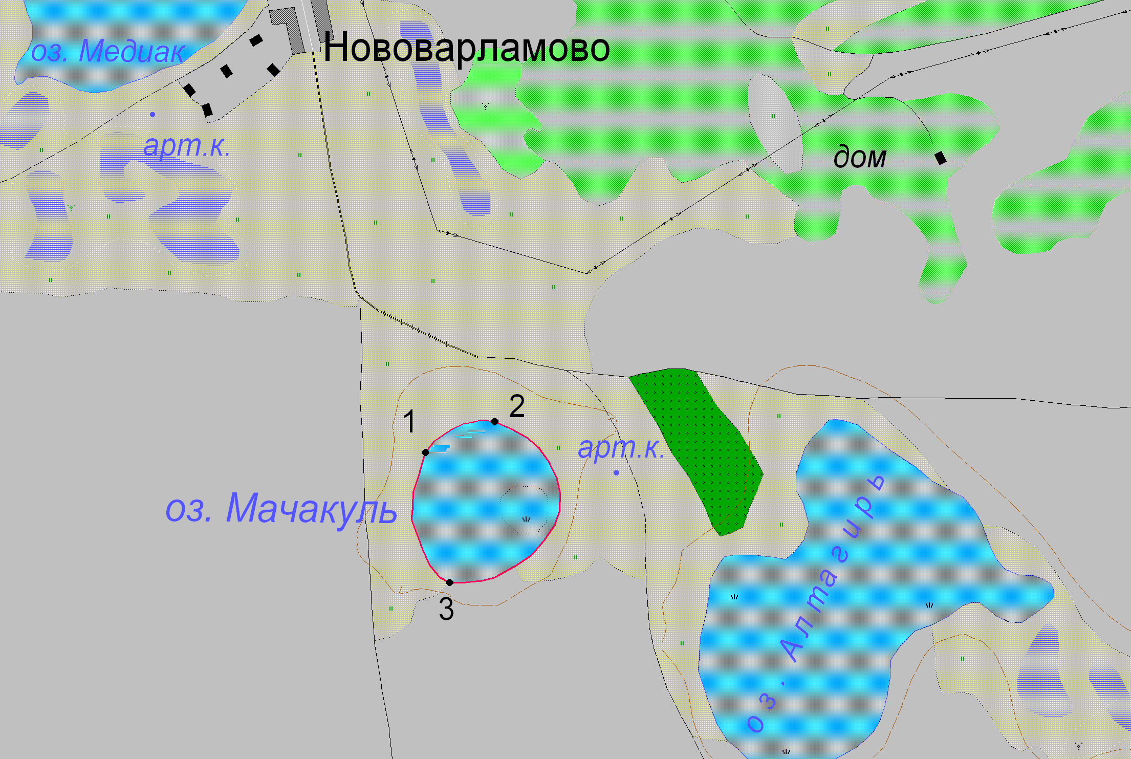
1:25 000
Условные обозначения:
Границы населенных пунктов;
Границы рыбоводного участка;
1
Точки границ рыбоводного участка;

